Міністерство освіти і науки України
Національний технічний університет
«Харківський політехнічний інститут»
Кафедра «Обчислювальна техніка та програмування»

ЗВІТ
Про виконання лабораторної роботи №26
«ООП. Спадкування»

Керівник викладач:
Бульба С.С.

Виконавець:
студент гр. КІТ-120В
Олексієнко Микита

Харків 2021

Лабораторна робота №26. ООП. Спадкування
1.Вимоги
1.1 Розробник
Олексієнко Микита Віталійович
студент групи КІТ-120В
14.12.2020
1.2 Загальне завдання
Реалізувати програму відповідно до індивідуального завдання.
1.3 Індивідуальне завдання
Поширити попередню лабораторну роботу таким чином: додати два класи спадкоємця та два класи-списки відповідних спадкоємців
2. Виконання роботи
2.1 Функціональне призначення
Програма призначена для демострації базового функціоналу ООП.
2.2 Створення репозиторію
Створивши репозиторій на github, клоную його та створюю всі файли за вимогами структури проекту.
2.3 Написання коду функціональної частини програми
#include "scientific_book/ARR_heir2.h"

int main()
{
SCIENTIFIC_BOOK_ARRAY MY_COLLECTION(6);

string path;
cout << "Введите путь файла, с которого осуществляется чтение: \n━━ ";
getline( cin, path );
cout << endl;

MY_COLLECTION.read_from_file( path );
cout << endl << endl << endl;

path = "";
cout << "Введите путь файла, в который осуществляется запись: \n━━ ";
getline( cin, path );
MY_COLLECTION.write_to_file( path );

MY_COLLECTION.print_library();

SCIENTIFIC_BOOK new_book;
int index = 0;
cout << "┏━━━━━━━━━━━━━━━━━━━━━━━━━━━━━━━━━━━━━━━━━━━━━━━━━━━━━━━━┓" << endl;
cout << "┃ На какой элемент нужно переместить новую книгу? ┃" << endl;
cout << "┣━━━━━━━━━━━━━━━━━━━━━━━━━━━━━━━━━━━━━━━━━━━━━━━━━━━━━━━━┛" << endl;
cout << "┃" << endl;
cout << "┣━━━━━━━━━━━━━━┓\n";
cout << "┃ ";
cin >> index;
cout << "┗━━━━━━━━━━━━━━┛\n";

MY_COLLECTION.add_book( new_book, index-1 );
MY_COLLECTION.print_library();

cout << "┏━━━━━━━━━━━━━━━━━━━━━━━━━━━━━━━━━━━━━━━━━━━━━━━━━━━━━━━━┓" << endl;
cout << "┃ C какого элемента нужно удалить книгу? ┃" << endl;
cout << "┣━━━━━━━━━━━━━━━━━━━━━━━━━━━━━━━━━━━━━━━━━━━━━━━━━━━━━━━━┛" << endl;
cout << "┃" << endl;
cout << "┣━━━━━━━━━━━━━━┓\n";
cout << "┃ ";
cin >> index;
cout << "┗━━━━━━━━━━━━━━┛\n";

MY_COLLECTION.delete_book( index-1 );
MY_COLLECTION.print_library();

cout << endl << endl;
cout << "┏━━━━━━━━━━━━━━━━━━━━━━━━━━━━━━━━━━━━━━━━━━━━━━━━━━━━━━━━┓" << endl;
cout << "┃ Программа нашла " << MY_COLLECTION.find_ranok_book() << " книг(и/у) издательства 'РАНОК' ┃" << endl;
cout << "┗━━━━━━━━━━━━━━━━━━━━━━━━━━━━━━━━━━━━━━━━━━━━━━━━━━━━━━━━┛" << endl;
//cout << "┏━━━━━━━━━━━━━━━━━━━━━━━━━━━━━━━━━━━━━━━━━━━━━━━━━━━━━━━━┓" << endl;
//cout << "┃ Программа нашла " << MY_COLLECTION.find_detective() << " детектив (а/ов) с эл.версией ┃" << endl;
//cout << "┗━━━━━━━━━━━━━━━━━━━━━━━━━━━━━━━━━━━━━━━━━━━━━━━━━━━━━━━━┛" << endl;
cout << "┏━━━━━━━━━━━━━━━━━━━━━━━━━━━━━━━━━━━━━━━━━━━━━━━━━━━━━━━━┓" << endl;
cout << "┃ Cамая большая книга - №" << MY_COLLECTION.biggest_book() << " ┃" << endl;
cout << "┗━━━━━━━━━━━━━━━━━━━━━━━━━━━━━━━━━━━━━━━━━━━━━━━━━━━━━━━━┛" << endl;
cout << endl << endl;

return 0;
}

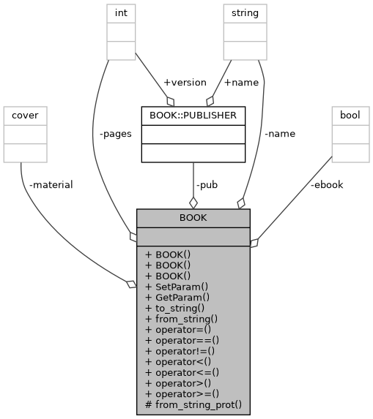
Рисунок 1.1 — uml-діаграмма класу

Висновки:
Я створив програму, яка демострує базовий функціонал ООП та механізм спадкування.

